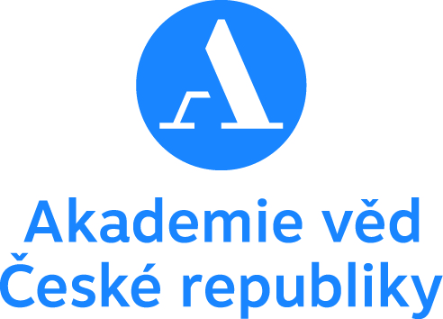

KOMISE PRO ŽIVOTNÍ PROSTŘEDÍ
AKADEMIE VĚD ČR
si Vás dovoluje pozvat na

odborný pracovní seminář

ENERGETIKA

pátek 23. 10. 2015, 13:00–15:30 hod.
sál 206, II. patro
Akademie věd ČR, Národní 3, Praha 1

Na semináři bude přestavena nová státní energetická koncepce
a diskutovány její jednotlivé aspekty. V souvislosti s tím zazní i návrh alternativní představy energetiky založené především na obnovitelných zdrojích. Dále se bude debatovat o budoucnosti těžby uhlí jako suroviny, která může být v budoucnu důležitá i pro chemický průmysl; seminář zakončí přednáška shrnující nové směry výzkumu v nejaderné energetice. Moderuje Ing. Miroslav Punčochář, DSc.

PROGRAM

13:00 Státní energetická koncepce
Ing. L. Kovačovská, Ph.D., Ministerstvo průmyslu a obchodu
ČR

13:30 Energetika moderně a čistě
Ing. E. Sequens, Calla – Sdružení pro záchranu prostředí

14:00 Perspektivy využívání uhlí v energetice
a chemickém průmyslu
Ing. M. Šafářová, Ph.D., Výzkumný ústav pro hnědé uhlí, Most

14:30 Nové trendy v energetice očima výzkumu
Ing. J. Hrubý, CSc., Ústav termomechaniky AV ČR

15:00 Diskuse

15:30 Závěr

Těšíme se na vaši účast!

MUDr. Radim Šrám, DrSc.
předseda Komise pro životní prostředí AV ČR
(tel.: 241 062 596)

Vyřizuje:
Irena Vítková, Odbor popularizace vědy a marketingu, SSČ AV ČR,
tel.: 221 403 289, 775 269 169, e-mail: vitkova@ssc.cas.cz

